SLOT 開分卡調整圖 CTF12Q
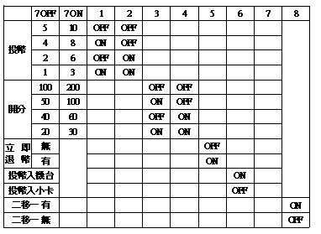

1. 新增開機檢查輸入訊號 錯誤碼

2. 開分卡保留分數用電池 改用CR2032

錯誤碼顯示在開分卡4位數顯示字的百位數
4 : COIN1 輸入異常
5 : COIN2 輸入異常
6 : HPSW 輸入異常
7 : SSR 輸入異常
有錯誤碼時.. 開分卡會一直送COIN JAM 且 開分卡上卡LED燈會亮住
出現錯誤碼可能的原因 : 機枱卡幣 , 機枱電眼燒毀 , 投退線材轉接錯位置 , 投退線材有問題 , 開分卡上層卡DIPSW調錯
開分卡異常 , 機枱主機板異常

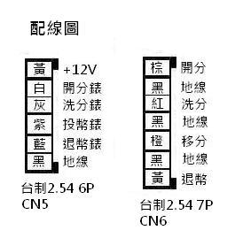

開分卡相關資訊 請上網http://bingoa100.myweb.hinet.net 查詢

